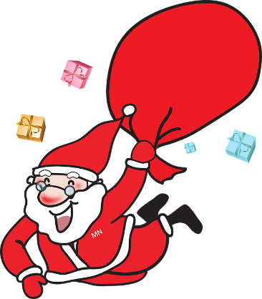**Desemberbrev frå SFO**

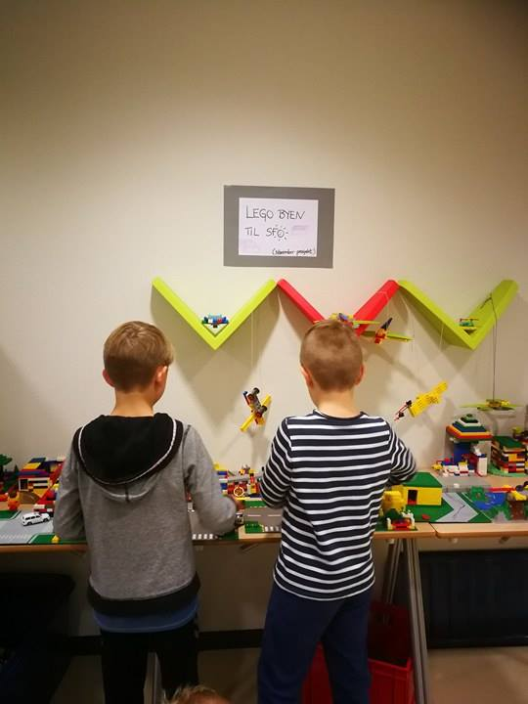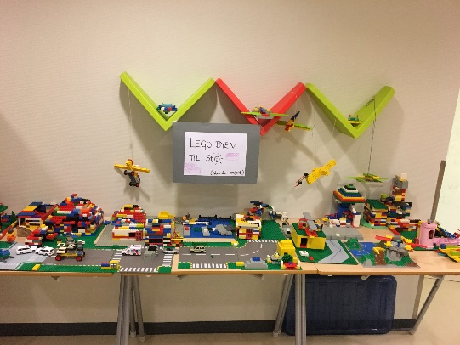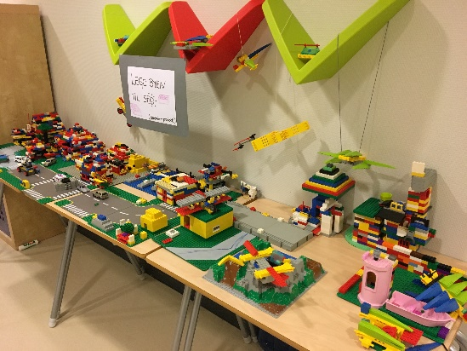**Plutseleg kjem desember snikande og vil inn til oss, i år også.  
November me har snart lagd bak oss. På SFO har me retta fokus mot den gode leiken. Barna har fått øvd seg på å vera «ein god leikevenn». Dette har me også hatt samtalar om. Det er tydeleg at dei veit godt kva dei sjølv ønsker av ein god leikevenn. Og dei er for det meste også flinke til å vere dette for dei rundt seg. Eit felles prosjekt som me har gjennomført i november er «legoby». Det var knytta spenning til om det kom til å bli ein by. Prosjektet har engasjert barna veldig. Me tok inn bord som det har fått stått på slik at det er godt synleg for alle.**

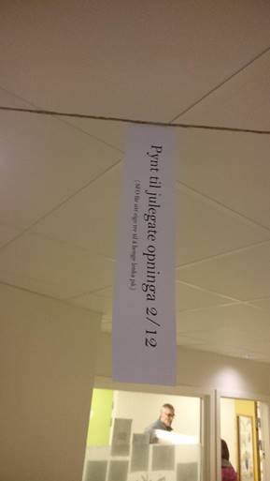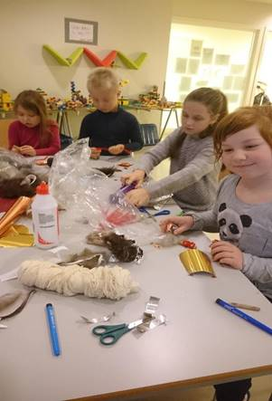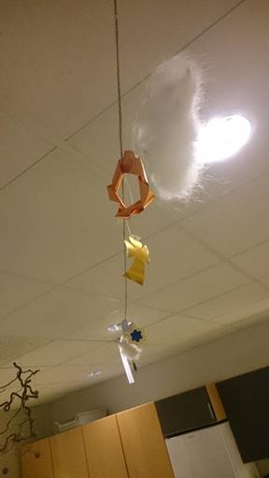**Eit anna prosjekt me har jobba me i november, er julepynt til julegata på Sand. Suldal vekst kom med ei innbyding, som me sjølvsagt takka ja til. Det har vore mange morgonar med aktivitet rundt bordet. Dette har resultert i ei 6 meter lang snor med flott julepynt. Så kikk ekstra etter i gata, og sjå resultatet.**

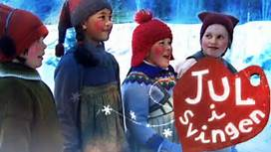**I Desember har me sett « me fokuserer på å gjere andre glad» som respektmål for barna. Me synest at det er greitt å snu fokuset litt, frå å tenkja på alt ein ønsker seg og vil ha sjølv, til det å gleda andre. Det treng ikkje å vere dei store tinga, men ein fin kommentar , ei fin teikning ,eit kort ol.  
Me vil retta fokus mot gamle og nye juletradisjonar, lese litt juleforteljingar, sjå ein liten julefilm, laga litt julepynt osv.**

**Det blir inga storproduksjon av verken gåver eller pynt på SFO. Det er ei frivillig sak om barna vil lage noko eller ikkje. Desember er ofte ein hektisk månad så me vil behalda ein rolig atmosfære hjå oss. Det kan hende at det heller blir litt ekstra kos av og til ☺ Me ønsker å vera med å skapa ei forventing rundt det som kjem med små gleder.  
Kl.08.00 Kvar morgon vil me setta på «Jul i svingen». Det er julekalenderen som skal gå på NRK i desember. Me vil sjå reprise frå dagen før.** **Dette vil også være valfritt.**

**Elles går livet på SFO sin vante gang. Me vil minna dykk om å seia i frå til oss når du hentar barnet ditt. Spesielt er dette viktig i perioden der skulen nettopp har slutta og det er overgang til SFO. Me er då opptekne med å registrere barna inn på SFO, og me klarer ikkje alltid å sjå alle som kjem til og frå garderobane.**

**Så me sett stor pris på at du melder i frå når du hentar barnet ditt.  
Me har hatt mykje vått ver. Og me ser at det er ein del barn som ikkje er kledd etter været. Det er lurt å ha eit sett regntøy ,støvlar ,ein tjukk genser, vottar og lue liggande på skulen. Mange manglar også bytekler. Ta ein tur innom og sjekk i hylla til ditt barn.**

**Julelappen frå SFO er nå ute, og den skal vera inne til 1.Des. Har du ikkje fått lapp og har behov for SFO i Jula; send Mail til SFO. Minner om at 22. Des. sluttar skulen 11.00.   
SFO er ope 07.00-16.30 i romjula (27.28-29.Desember)   
SFO er stengd 25-26.Des og 1.- 2.Januar.**

**Skulen startar opp att 3.Januar.**

**Me På SFO vil ønske dykk alle ei fin og rolig førjulstid**

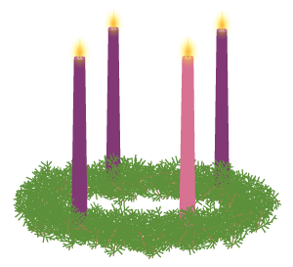**Helsing Torunn, Eva, Laila, Tamara, Kristina, Brit Ingunn, Astrid, Anne Brit, Vegard, Kari Anne og Kari.**